Тема: Общество
Урок: Политическое лидерство

1. Введение
Здравствуйте. Тема нашего сегодняшнего урока – политическое лидерство. Она непосредственно вытекает из темы предыдущего урока. Каждый человек может быть субъектом политических отношений, но не каждый способен быть лидером. Что же отличает политического лидера от обычных людей?
Политический лидер – глава, руководитель или просто авторитетный член той или иной группы, организации или всего общества, который согласовывает, объединяет и направляет действия людей.
Четыре основные взаимосвязанные функции политического лидера:
- объединитель людей;
- защитник их интересов;
- инициатор изменений в обществе;
- организатор деятельности людей.
Понятие «руководитель». Сочетание понятий (рис. 1).
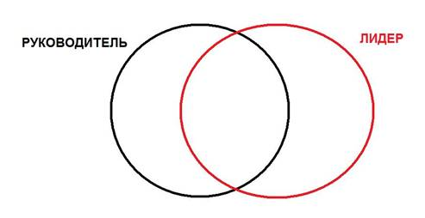
Рис. 1. Сочетание понятий «руководитель» и «лидер»
Разница между лидером и руководителем.
Таблица «Лидер и руководитель».
Лидер | Руководитель
Выдвигается стихийно | Назначается официально
Может не иметь официальных прав и обязанностей | Обязательно наделен официальными правами и обязанностями
Осуществляет неформальный контроль над деятельностью общества, применяет неформальные санкции | Осуществляет формальный контроль, наделен правом применения формальных санкций
Деятельность ограничена внутригрупповыми отношениями | Представляет группу во внешних отношениях
Не несет перед законом ответственности за состояние дел в обществе | Несет юридическую ответственность за состояние дел в обществе
Основные подходы к обоснованию природы лидерства:
- «теория черт лидера» (лидерами становятся индивиды с особыми личностными чертами (трудолюбие, энергичность, новаторство, творческий дух, организаторские способности и т.д.)).
- ситуационная концепция (лидерские качества относительны; для каждого возможного лидера существуют свои конкретные обстоятельства (определенные момент, место и ситуация)).
- теория «свиты, делающей короля» (лидерами не становятся самостоятельно; «нужного» лидера ищут, находят, «сажают на трон» и поддерживают его «создатели» и приверженцы).
7. Типы политических лидеров (рис. 2):
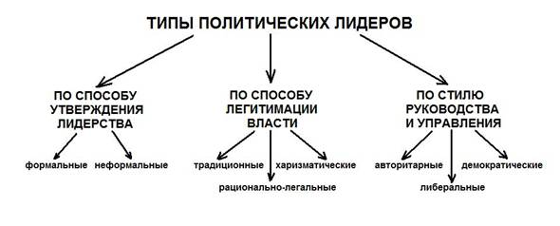
Рис. 2. Типы политических лидеров
А. По способу утверждения лидерства в группах и организациях:
1) формальные (назначенные «сверху» и управляющие людьми согласно действующим положениям и инструкциям);
2) неформальные (лидерство которых сложилось естественно в процессе личных взаимоотношений людей, на основе их доверия и симпатий к своему «избраннику»).
Б. По способу легитимации власти лидера в обществе:
1) традиционные (их власть узаконивается в силу вековых, ставших священными традиций, на базе привычки);
2) рационально-легальные (законно и демократические избранные руководители общества; на базе разума);
3) харизматические (лидеры по призванию, наделенные, по мнению масс, выдающимися способностями к руководство, особой мудростью, святостью и героизмом; на базе веры и эмоций (Ленин, Ким Ир Сен)).
В. По стилю руководства и управления (три стиля управления, выделенные американским психологом Куртом Левиным (1890-1947)):
1) авторитарный (единовластное и приказное управление с жесткими рамками для подчиненных);
2) либеральный (отстраненность руководителя от управления и свобода действий у подчиненных, когда дело фактически пущено на самотек);
3) демократический (тенденция к коллективному управлению и определенная самостоятельность подчиненных, вовлеченных в процесс создания общего успеха).
Николо Макиавелли подразделял правителей на «львов» и «лис». «Львы» управляют с помощью насилия, неравномерно распределяя материальные ценности общества, а также власть, престиж, почести; «лисы» правят при демократических режимах и поддерживают свою власть с помощью хитрости, коварства, изворотливости, политико-финансовых комбинаций.
Такая позиция называется популизм. Лидер-популист спекулирует на недостатках и проблемах общества, подчеркивает свою непричастность к их возникновению, говорит что делать, но не говорит как, раздает заведомо невыполнимые обещания, беспощадно бичует своих соперников. Популист предлагает простые решения сложных вопросов и выдвигает лозунги.
Лидер находится на вершине власти не один. Его окружает политическая элита.
Политическая элита – немногочисленная, относительно привилегированная, достаточно самостоятельная высшая группа, непосредственно участвующая в осуществлении государственной власти.
Элита правящая и неправящая (контрэлита).
Вильфредо Парето (1848-1923): теория смены элит.
Два основных способа обновления (пополнения) правящей элиты: демократический (открытый) и аристократический (закрытый; правящий класс стремится формировать элиту только из своих рядов, что приводит к вырождению элиты и застою в общественном развитии).
Такая элита трансформируется в номенклатуру. М. Джилас (рис. 3) («Новый класс» (1957)), Михаил Восленский («Номенклатура» (1980)). Партийная и государственная номенклатура.
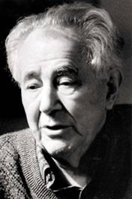
Рис. 3. М. Джилас
Современный подход к теории элит воплощает плюралистическая теория. В обществе существует множество элит в различных сферах жизнедеятельности; между элитами существует конкуренция, которая позволяет массам контролировать деятельность элит и не допускать складывания единой господствующей группы.
Именно поэтому существует гражданское общество и СМИ. Это станет темой нашего следующего урока.
Имидж лидера
Существует также типология, которая выделяет типы лидеров по их имиджу и ролевому назначению лидера (Маргарет Херманн).
1) лидер-знаменосец (самостоятелен и критичен к оценкам действительности; знает, как «исправить ситуацию»; на своем знамени точно обозначил цель, способную увлечь массы, и пути ее достижения);
2) лидер-служитель (стремится прежде всего служить своим конституентам и приверженцам, не забывая в то же время идти «навстречу пожеланиям трудящихся»);
3) лидер-торговец (умеет ярко преподнести и выгодно продать свои идеи и планы, привлекая все больше сторонников тем, что знает их потребности и хочет вместе с ними добиться их удовлетворения);
4) лидер-пожарный («специалист» по кризисным ситуациям; эффективно действует «по обстановке», быстро решая самые насущные проблемы).
Оппозиция ее величества.
В Великобритании и Канаде существует официальная оппозиция. Лидеры партий, занимающих второе место в парламенте, формируют теневой кабинет.
Таким образом оппозиционные партии показывают, что они в любой момент готовы взять власть.
«Железный закон олигархии»
Роберт Михельс (1876-1936) в книге «Политические партии» (1911) писал, что любая социальная организация подвергается господству олигархии.
Власть элит зависит от организованности, а сама организация общества требует элитарности руководства и неизбежно воспроизводит ее («железный закон олигархии»).
В ходе формирования элит в организации (обществе) происходит выделение руководящего ядра и аппарата, которые постепенно выходят из-под контроля рядовых членов; рядовые члены в силу своей инертности и некомпетентности не в состоянии контролировать лидеров, а кроме того, массам присуща психологическая потребность в лидерах и лидерстве, тяга к сильной власти и преклонении перед харизматическими качествами элит. Демократия в строгом смысле невозможна, и в лучшем случае сводится к соперничеству двух олигархических групп.

